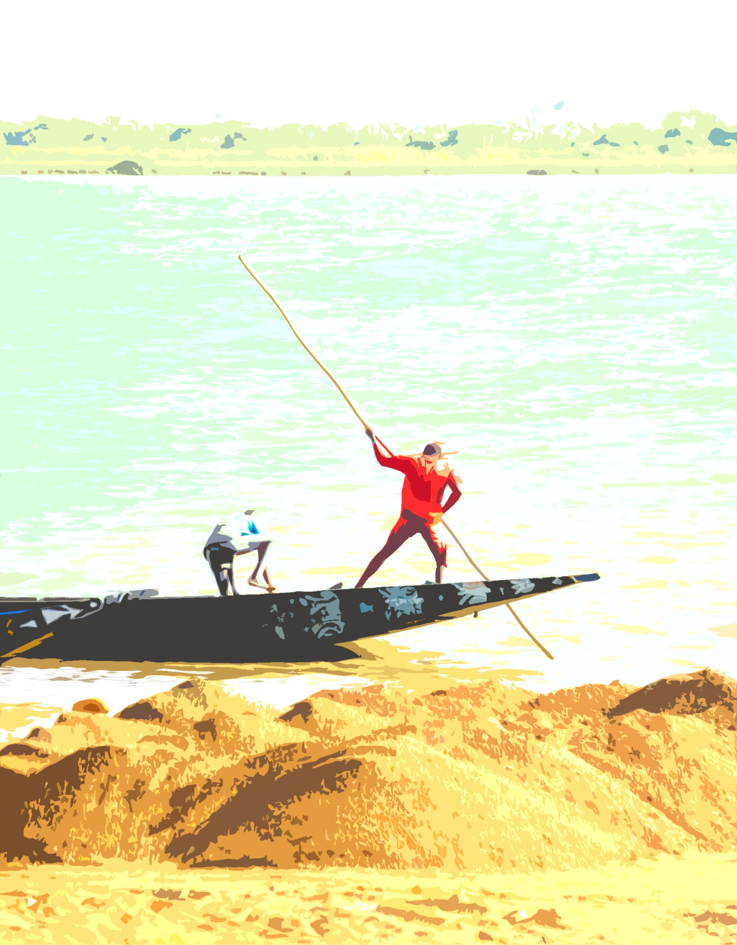

**Espace de Convergence des luttes pour la terre et l’eau**

**Nous, les mouvements sociaux et leurs alliés**, nous nous sommes réuni(e)s dans le cadre du Forum Social Africain en octobre 2014 à Dakar, avec l’objectif d’unir toutes les luttes pour l’eau et la terre, et contre la criminalisation des militant(e)s engagé(e)s dans ceux-ci. Nous avons élaboré une déclaration, intitulée **« Droits à l'eau, à la terre, une lutte commune »**.

Cette déclaration a été rédigée dans l’esprit de la solidarité et de rassemblement et vise à être le point de départ pour le développement d’une Convergence globale des luttes pour l’eau et la terre. Nous, les organisations qui promouvons cette Déclaration, vous invitons à se joindre à notre espace de convergence au Forum Mondial Social à Tunis.

Nous organisons des **sessions commmunes** pendant la matinée du 25, 26 et 27 de mars ainsi qu’une **assemblée de la convergence** le 28 mars afin d’échanger des expériences de luttes pour l’eau et la terre aux niveaux national et international, et afin de construire ensemble l’avenir de cette Convergence globale.

Il y aura aussi une **série d’ateliers** au cours de ces jours qui concernent, eux aussi, des **luttes pour l’eau et la terre** et qui veulent s’associer à notre espace de convergence.

***La Convergence globale des luttes pour l’eau et la terre est un effort collectif qui est également en étroite collaboration avec la Convergence globale des résistances au pouvoir des entreprises.***

**COORDINATEURS: La Via Campesina, Forum Mondial des Populations des Pêcheurs, Convergence Malienne contre l’Accaparement des Terres, GRAIN, COSPE, Comitato Italiano Contratto Mondiale sull'acqua, Transnational Institute, Habitat International Coalition,** Terra Nuova, Les Amis de la Terre International, **FIAN International**

Afin de faire partie des coordinateurs et participer à la conception de cette Convergence globale, merci d’écrire à : Chantal Jacovetti, **chantal.jacovetti@wanadoo.fr**

Chantal Jacovetti, **chantal.jacovetti@wanadoo.fr**

**March 28th 11h30-13h30**

**Assembly of Global Convergence of Land and Water Struggles**

**Coordinateurs de la Convergence globale des luttes pour la terre et l’eau**  
**AR**النضالات العالمية لنضالات الأرض و الماء  
**FR**Assemblée de la Convergence globale des luttes de terres et des eaux  
**EN**Assembly of Global Convergence of Land and Water struggles  
**ES**Asamblea de la Convergencia Mundial de las Luchas contra los Acaparamientos de Tierras y Agua

**AMPHI B B March 26th 8h30-11h**

**Global Convergence of Land and Water struggles (2)**  
**Coordinateurs de la Convergence globale des luttes pour la terre et l’eau**  
**AR** التقاربات العالمية في النضال ضد الاستحواذ على الاراضي والماء (2)  
**FR**Convergence mondiale des luttes contre l'accapparement des terres et de l'eau (2)  
**EN**Global Convergence of Lands and Waters struggles (2)  
**ES**Convergencia Mundial de las Luchas contra los Acaparamientos de Tierras y Agua (2)

**AMPHI B B March 25th 8h30-11h**

**Global Convergence of Land and Water struggles (1)**

**Coordinateurs de la Convergence globale des luttes pour la terre et l’eau**  
**AR**التقاربات العالمية في النضال ضد الاستحواذ على الاراضي والماء (1)  
**FR**Convergence globale des luttes de terres et des eaux  
**EN**Global Convergence of Lands and Waters struggles  
**ES**Convergencia Mundial de las Luchas por la Tierra y el Agua

**SESSIONS CONJOINTES:**

**amphi B B March 26th 8h30-11h Global Convergence of Land and Water struggles (2)**  
*Co-Organizer :*   
**GRAIN, La Via Campesina, CMAT, COSPE, onlus, Comitato Italiano Contratto Mondiale sull'acqua- (CICMA), Transnational Institute, FIAN International**  
**AR**التقاربات العالمية في النضال ضد الاستحواذ على الاراضي والماء (2)  
**FR**Convergence mondiale des luttes contre l'accapparement des terres et de l'eau (2)  
**EN**Global Convergence of Lands and Waters struggles (2)  
**ES**Convergencia Mundial de las Luchas contra los Acaparamientos de Tierras y Agua (2)

**amphi B B March 27th 8h30-11h**

**Global Convergence of Land and Water struggles (3)**  
*Co-Organizer :* **La Via Campesina, CMAT**

**COSPE, FIAN International, Comitato Italiano Contratto Mondiale sull'acqua- (CICMA), Transnational Institute, GRAIN**  
**AR**التقارب العالمي من النضال من أجل الأرض والمياه (3)  
**FR**Convergence globale des luttes pour l'eau et la terre (3)  
**EN**Global Convergence of Lands and Waters struggles (3)  
**ES**Convergencia global de las luchas por la tierra y el agua (3)

**AMPHI B B March 27th 8h30-11h**

**Global Convergence of Land and Water struggles (3)**  
**Coordinateurs de la Convergence globale des luttes pour la terre et l’eau**  
**AR**التقارب العالمي من النضال من أجل الأرض والمياه (3)  
**FR**Convergence mondiale des luttes contre l'accapparement des terres et de l'eau (3)  
**EN**Global Convergence of Lands and Waters struggles (3)  
**ES**Convergencia Mundial de las Luchas contra los Acaparamientos de Tierras y Agua (3)

**AMPHI AP2 AP2 March 26th 15h-17h30  
Water as Human Right: towards an International Treaty** **Comitato Italiano Contratto Mondiale   
sull'acqua (CICMA)**  
**AR** الماء كحق من حقوق الإنسان: نحو المعاهدة الدولية  
**FR** L'eau comme un droit humain: Vers un traité international  
**EN** Water as a Human Right: Towards and International Treaty  
**ES** El agua como derecho humano: Hacia un Tratado Internacional

**I 111** **March 25th 11h30-14h**  
**The fight for Food Sovereignty: The role of La Via Campesina in the defense of peasant’s rights**  
**La Via Campesina**   
**AR** الكفاح من أجل السيادة الغذائية: دور فيا كمبسينا في الدفاع عن حقوق الفلاحين  
**FR** La lutte pour la souveraineté alimentaire: Le rôle de la Via Campesina dans la défense des droits des paysans/nes  
**EN** The fight for Food Sovereignty: The role of La Via Campesina in the defense of peasant’s rights  
**ES** La lucha por la Soberanía Alimentaria: El papel de la Vía Campesina en la defensa de los derechos de los y las campesinas

**Salle SE1 March 26th 8h30-11h**

**Land grabbing: strategies of resistance against multinationals: the case of Olam in Gabon, Dekeloil in Cote d'Ivoire and Bolloré in 5 countries in Africa and Asia**  
*Co-Organizers :***GRAIN, Attac Gabon**  
**AR**الإستيلاء على الأراضي: إستراتيجيات المقوامة ضد الشركات متعددة الجنسيات: وضعية أولام في الغابون و ديكيلوال في ساحل العاج و باللوري في 5 بلدان في القارتين الإفريقية و الأسياوية   
**FR**Accaparement des terres : stratégies de résistance contre les multinationales : le cas de Olam au Gabon, Dekeloil en Côte d'Ivoire et Bolloré dans 5 pays d'Afrique et d'Asie  
**EN**Land grabbing: strategies of resistance against multinationals: the case of Olam in Gabon, Dekeloil in Cote d'Ivoire and Bolloré in 5 countries in Africa and Asia  
**ES**Acaparamiento de las tierras: estrategias de resistencia contra las multinacionales: el caso de Olam en Gabón, Dekeloil en Costa de Marfil y Bolloré en 5 países de África y de Asia

**Salle SE 1 March 26th 15h-17h30  
Opposing the Corporate “New Alliance for Food Security” in Africa  
ActionAid, Brot für die Welt - Evangelischer Entwicklungsdienst, Terra Nuova, CCFD-Terre Solidaire**  
**AR** معارضة شركات "التحالف الجديد للأمن الغذائي" في أفريقيا  
**FR** S'opposer à la Corporation "Nouvelle alliance pour la sécurité alimentaire" en Afrique  
**EN** Opposing the Corporate “New Alliance for Food Security” in Africa  
**ES** Oponiéndose al aspecto corporativo de la "Nueva Alianza para la Seguridad Alimentaria" en África

**Salle SP17 March 26th 11h30-14h**

**STOP WATER GRABBING, join the global advocacy campaign**   
**COSPE**  
**AR** أوقفوا الاستيلاء على الماء، إنضموا إلى حملة المرافعة العالمية  
**FR**Stop à l'Accaparement de l'Eau, rejoignez la campagne de plaidoyer mondiale !  
**EN**Stop Water Grabbing, join the global advocacy campaign!  
**ES** Detener el acaparamiento de agua, unirse a la campaña mundial de movilización

**Salle TD 4 March 26th 8h30-11h**

**Middle East/North Africa Land Forum**  
**Housing and Land Rights Network (HLRN)**  
**AR**منتدى الأرض للشرق الأوسط وشمال إفريقيا   
**FR**Le Forum De la Terre en Afrique du Nord et au Moyen Orient  
**EN**Middle East/North Africa Land Forum  
**ES**Foro de la Tierra de Oriente Medio y el Norte de África

**Salle SP15** **March 26th 8h30-11h**

**Agroecology – the future farming; experiences and concepts**

**More and Better Network**

**AR** الزراعة الإيكولوجية - زراعة المستقبل؛ تجارب ومفاهيم

**FR**  Agroécologie - l'agriculture de l'avenir; expériences et concepts

**EN** Agroecology – the future farming; experiences and concepts

**ES** Agroecología - agricultura del futuro; experiencias y conceptos

**AMPHI AC1 AC1 March 26th 15h-17h30**

**The current water question in the Iraqui and Syrian crisis**  
*Co-Organizers :*[**Iraqi Civil Society Solidarity Initiative**](http://registration.fsm2015.org/view_orga/6274)**, Un ponte per..., المنتدى الاجتماعي العراقي, Kurdish Network**   
**AR**ازمة المياه في العراق وعلاقتها بالنزاع المسلح في سوريا  
**FR**La question actuelle de l'eau dans le conflit en Irak et en Syrie  
**EN**The current water question in the Iraqi and Syrian crisis  
**ES**La cuestión actual del agua en el conflicto de Irak y Siria

**ATELIERS:**

**Mini AMPHI M** **March 25th 15h-17h30**  
**Civil society´s expectations and needs from the Habitat III process**  
**Habitat International Coalition**  
**AR** UN Habitat III توقعات المجتمع المدني والاحتياجات من عملية الموئل الثالث للامم المتحدة  
**FR** Les attentes de la société civiles et les besoins dans le processus de l'ONU Habitat III  
**EN** Civil society´s expectations and needs from the UN Habitat III process  
**ES** Expectativas de la Sociedad Civil y necesidades del proceso de la ONU Hábitat III

**Mini AMPHI G** **March 25th 15h-17h30**  
**Migration and Land grabbing: how peasants suffer and what alternatives?**  
**La Via Campesina**  
**AR** الهجرة والاستيلاء على الأراضي: معاناة المزارعين و ما هي البدائل؟  
**FR** Migration et accaparement des terres: comment souffrent les paysans et quelles sont les alternatives?  
**EN** Migration and Land grabbing: how peasants suffer and what alternatives?  
**ES** Migración y el acaparamiento de tierras: ¿cómo los agricultores están sufriendo y cuáles son las alternativas?